温馨提示：
此套题为Word版，请按住Ctrl,滑动鼠标滚轴，调节合适的观看比例，答案解析附后。关闭Word文档返回原板块。
单元评估检测(六)
第六、七章
(45分钟 100分)
一、单项选择题(本大题共6小题,每小题4分,共24分。在每小题给出的四个选项中,只有一个选项符合题目要求)
1.(2013·上海高考)将盛有NH₄HCO₃粉末的小烧杯放入盛有少量醋酸的大烧杯中。然后向小烧杯中加入盐酸,反应剧烈,醋酸逐渐凝固。由此可知 ( )
A.NH₄HCO₃和盐酸的反应是放热反应
B.该反应中,热能转化为产物内部的能量
C.反应物的总能量高于生成物的总能量
D.反应的热化学方程式为
NH₄HCO₃+HClNH₄Cl+CO₂↑+H₂O-Q
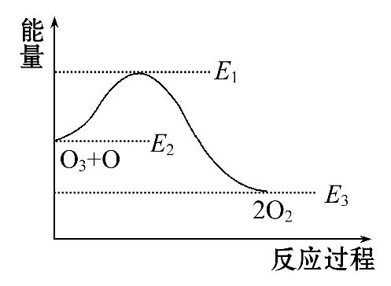
【解析】选B。醋酸逐渐凝固,说明NH₄HCO₃与盐酸反应使醋酸的温度降低,因此该反应为吸热反应,A错误;吸热反应中反应物吸收能量,得到的生成物内能增加,B正确;反应物的总能量低于生成物的总能量,C错误;D中反应没有标明物质的状态,热化学方程式书写错误。
2.氯原子对O₃分解有催化作用:
O₃+ClClO+O₂ ΔH₁,ClO+OCl+O₂ ΔH₂。
大气臭氧层的分解反应:O₃+O2O₂ ΔH,
该反应的能量变化示意图如图所示,下列叙述中正确的是 ( )
A.反应O₃+O2O₂的ΔH=E₁-E₃
B.反应O₃+O2O₂的ΔH=E₂-E₃
C.O₃+O2O₂是吸热反应
D.ΔH=ΔH₁+ΔH₂
【解析】选D。从能量关系图来看,ΔH=E₃-E₂,故A、B项错误;从题图中可以看出反应物的总能量大于生成物的总能量,因此该反应是一个放热反应,C项错误。
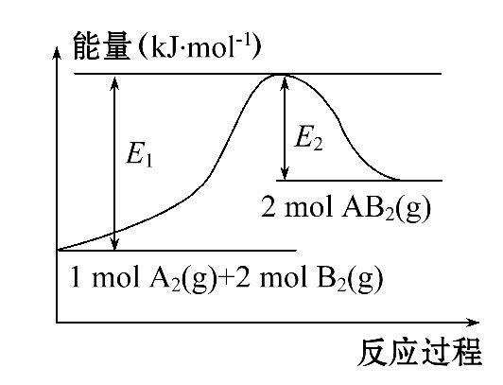
【加固训练】(2015·哈尔滨模拟)已知某化学反应A₂(g)+2B₂(g)2AB₂(g)(AB₂的分子结构为B—A—B)
的能量变化如图所示,下列有关叙述中正确的是 ( )
A.该反应的进行一定需要加热
B.该反应的ΔH=-(E₁-E₂)kJ·mol⁻¹
C.该反应中反应物的键能总和大于生成物的键能总和
D.断裂1 mol A—A键和2 mol B—B键放出E₁kJ能量
【解析】选C。由题图可知这是一个吸热反应,但发生吸热反应不一定需要加热,A错误;吸热反应ΔH>0,B错误,C正确;断键需要吸热,D错误。
3.(2015·深圳模拟)对可逆反应4NH₃(g)+5O₂(g)4NO(g)+6H₂O(g),下列叙述正确的是 ( )
A.达到化学平衡时4v_{正}(O₂)=5v_{逆}(NO)
B.若单位时间内生成xmol NO的同时,消耗xmol NH₃,则反应达到平衡状态
C.达到化学平衡时,若增大容器容积,则正反应速率减小,逆反应速率增大
D.化学反应速率关系:2v_{正}(NH₃)=3v_{正}(H₂O)
【解析】选A。A项中表明正、逆反应速率相等,反应达到平衡状态,正确;B项中任何情况下消耗xmol NH₃,必生成xmol NO,错误;C项,增大容积,即减小压强,正、逆反应速率均减小;D项,反应速率关系应为3v_{正}(NH₃)=2v_{正}(H₂O)。
4.(2015·盐城模拟)甲醇脱氢可制取甲醛:CH₃OH(g)HCHO(g)+H₂(g),甲醇的平衡转化率随温度变化曲线如图所示(已知反应在1 L的密闭容器中进行)。下列有关说法中正确的是 ( )
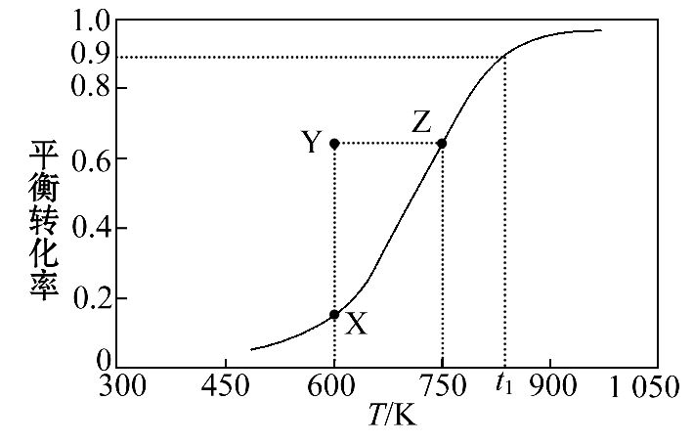
A.脱氢反应的ΔH<0
B.600 K时,Y点甲醇的v(逆)<v(正)
C.从Y点到Z点可通过增大压强
D.在t₁K时,该反应的平衡常数为8.1
【解析】选D。由曲线可知,温度升高,甲醇的平衡转化率增大,所以反应正向进行,正反应为吸热反应,ΔH>0,A错误;600 K时,Y点表示的甲醇平衡转化率偏高,反应逆向进行,v(正)<v(逆),B错误;从Y点到Z点,若增大压强,平衡逆向移动,甲醇的转化率减小,C错误;t₁K时,反应的甲醇的平衡转化率为0.9,平衡常数为K=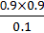=8.1,D正确。
5.(2015·韶关模拟)在一定温度不同压强(p₁<p₂)下,可逆反应2X(g)2Y(g)+Z(g)中,生成物Z在反应混合物中的体积分数(φ)与反应时间(t)的关系如图所示,正确的是 ( )
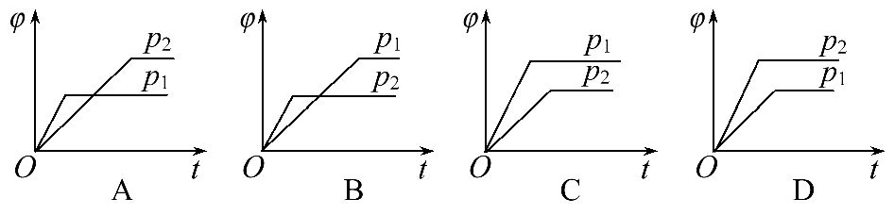
【解析】选B。根据“先拐先平、数值大”的原则,因p₁<p₂,所以p₂应先“拐”,所以A和C均错。根据方程式特点,增大压强,平衡逆向移动,即向消耗Z的方向移动,即增大压强,Z在平衡体系中的体积分数将减小,B符合题意。
6.在其他条件不变时,只改变某一条件,化学反应aA(g)+B(g)cC(g)的平衡的变化图象如下(图中p表示压强,T表示温度,n表示物质的量,α表示平衡转化率),据此分析下列说法正确的是 ( )
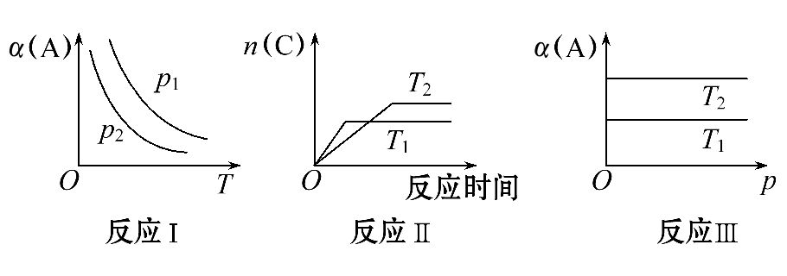
A.在图象反应Ⅰ中,说明正反应为吸热反应
B.在图象反应Ⅰ中,若p₁>p₂,则此反应的ΔS>0
C.在图象反应Ⅱ中,说明该正反应为吸热反应
D.在图象反应Ⅲ中,若T₁>T₂,则该反应能自发进行
【解析】选D。在图象反应Ⅰ中,等压条件下,升高温度,A的转化率降低,说明升温,平衡逆向移动,说明该反应正向是放热的,A项错误;在图象反应Ⅰ中,若p₁>p₂,说明增大压强,A的转化率增大,说明增压,平衡正向移动,则该反应为正向分子数减小的反应,所以ΔS<0,B项错误;C项,根据先拐先平,对应的数值大,说明T₁>T₂,升高温度,C的物质的量减少,说明该反应正向为放热反应,C项错误;D项,由图示可知,增大压强,A的转化率不变,说明平衡不移动,即说明该反应为等体积反应,ΔS=0,而等压条件下,升高温度,A的转化率降低,说明升温,平衡逆向移动,说明该反应正向是放热的,即ΔH<0,根据ΔG=ΔH-TΔS,因为ΔS=0,所以
ΔG<0,则该反应能自发进行。
【加固训练】(2015·绵阳模拟)对于可逆反应N₂(g)+3H₂(g)2NH₃(g) ΔH<0,下列选项和图示相符的是 ( )
 | A | B
研究  目的 | 压强对  反应的影响 | 温度对  反应的影响
图示 | 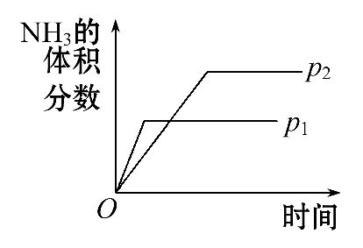 | 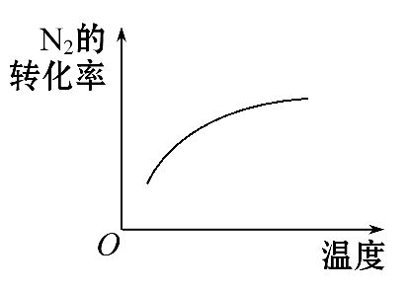
 | C | D
研究  目的 | 平衡体系增加  N₂对反应的影响 | 催化剂对  反应的影响
图示 | 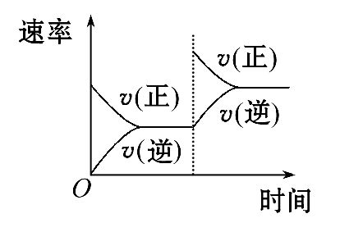 | 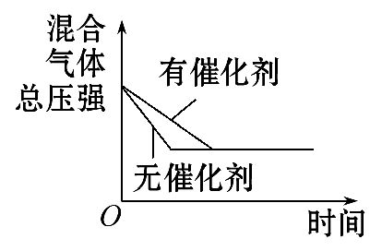
【解析】选C。增压后氨气的体积分数和达到平衡的时间相矛盾,A项错误;升温后氮气的转化率降低,B项错误;有催化剂时的化学反应速率快,达到平衡的时间短,D项错误。
二、双项选择题(本大题共2小题,每小题6分,共12分。在每小题给出的四个选项中,有两个选项符合题目要求)
7.(2015·佛山模拟)将等物质的量的X、Y气体充入一个密闭容器中,在一定条件下发生如下反应并达到平衡:X(g)+Y(g)2Z(g) ΔH<0。当改变某个条件并达到新平衡后,下列叙述正确的是 ( )
A.升高温度,X的体积分数增大
B.增大压强(缩小容器体积),Z的浓度不变
C.保持容器体积不变,充入一定量的惰性气体,Y的浓度不变
D.保持容器体积不变,充入一定量的Z,X的体积分数增大
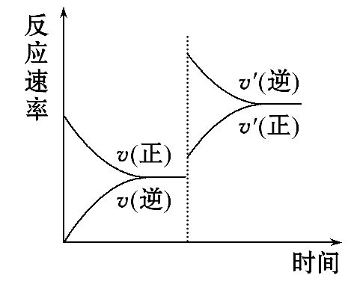
【解析】选A、C。题干中给定的反应是一个反应前后气体体积不变,正反应放热的反应。在容器体积不变时,充入惰性气体,对反应无影响。D项中充入Z达到平衡后,平衡不移动,X的体积分数不变。B项,增大压强,平衡不移动,但Z的浓度增大。
8.(2015·清远模拟)一定条件下,在某密闭容器中进行如下反应:mA(g)+nB(g)pC(g)+qD(g),若增大压强或升高温度,重新达到平衡,反应速率随时间的变化过程如图所示,则对该反应的叙述正确的是 ( )
A.正反应是放热反应
B.逆反应是放热反应
C.m+n<p+q
D.m+n>p+q
【解析】选A、C。升高温度,由图象判断平衡向逆反应方向移动,则正反应为放热反应,逆反应为吸热反应,A正确,B不正确;增大压强,由图象判断平衡向逆反应方向移动,即逆反应气体体积减小,C正确,D不正确。
三、非选择题(本大题共4小题,共64分)
9.(16分)随着世界工业经济的发展、人口的剧增,全球能源紧张及世界气候面临越来越严重的问题,如何降低大气中CO₂的含量及有效地开发利用CO₂引起了全世界的普遍重视。
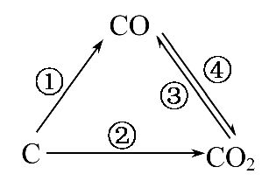
(1)如图为C及其氧化物的变化关系图,若①变化是置换反应,则其化学方程式可为 ____________;
图中变化过程哪些是吸热反应 (填序号)。
(2)甲醇是一种可再生能源,具有开发和应用的广阔前景,工业上可用如下方法合成甲醇:
方法一 CO(g)+2H₂(g)CH₃OH(g)
方法二 CO₂(g)+3H₂(g)CH₃OH(g)+H₂O(g)
在25℃、101 kPa下,1克甲醇完全燃烧放热22.68 kJ,写出甲醇燃烧的热化学方程式: _________;
某火力发电厂CO₂的年度排放量是2 200万吨,若将此CO₂完全转化为甲醇,则理论上由此获得的甲醇完全燃烧放热约是 kJ(保留三位有效数字)。
(3)金属钛冶炼过程中其中一步反应是将原料金红石转化:
TiO₂(金红石)+2C+2Cl₂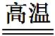TiCl₄+2CO
已知:
C(s)+O₂(g)CO₂(g) ΔH=-393.5 kJ·mol⁻¹
2CO(g)+O₂(g)2CO₂(g) ΔH=-566 kJ·mol⁻¹
TiO₂(s)+2Cl₂(g)TiCl₄(s)+O₂(g) ΔH=+141 kJ·mol⁻¹
则TiO₂(s)+2Cl₂(g)+2C(s)TiCl₄(s)+2CO(g)的ΔH= 。
(4)臭氧可用于净化空气,饮用水消毒,处理工业废物和作为漂白剂。臭氧几乎可与除铂、金、铱、氟以外的所有单质反应。如
6Ag(s)+O₃(g)3Ag₂O(s) ΔH=-235.8 kJ·mol⁻¹,
已知:
2Ag₂O(s)4Ag(s)+O₂(g) ΔH=+62.2 kJ·mol⁻¹,
则O₃转化为O₂的热化学方程式为 __________。
【解析】(1)由信息可知反应①是置换反应,所以应为吸热反应;(2)1 mol甲醇燃烧放出热量22.68 kJ×32=725.76 kJ,依据信息生成物水为液态;依据碳原子守恒n(CH₃OH)=n(CO₂)=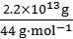=5×10¹¹mol,放出热量为725.76 kJ·mol⁻¹×5×10¹¹mol≈3.63×10¹⁴kJ;(3)对已知热化学方程式编号从前到后分别为①②③,③-②+①×2即可得所求方程式,所以目标反应的反应热ΔH=+141 kJ·mol⁻¹-
(-566 kJ·mol⁻¹)+(-393.5 kJ·mol⁻¹)×2=-80 kJ·mol⁻¹;(4)首先写出所求反应的化学方程式2O₃(g)3O₂(g),前式×2+后式×3即可得所求热化学方程式。
答案:(1)C+H₂O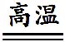H₂+CO(合理即可,如与CuO、FeO、SiO₂等反应) ①③
(2)CH₃OH(l)+O₂(g)CO₂(g)+2H₂O(l)
ΔH=-725.76 kJ·mol⁻¹ 3.63×10¹⁴
(3)-80 kJ·mol⁻¹
(4)2O₃(g)3O₂(g) ΔH=-285 kJ·mol⁻¹
10.(16分)Ⅰ.恒温、恒容条件下,在容积为1 L的密闭容器中,硫可以发生如下转化,其反应过程和能量关系如图所示(已知:2SO₂(g)+O₂(g)2SO₃(g)
ΔH=-196.6 kJ·mol⁻¹),请回答下列问题:
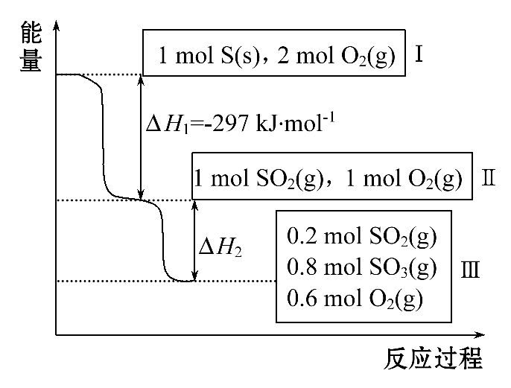
(1)写出能表示硫的燃烧热的热化学方程式: _________ 。
(2)ΔH₂= kJ·mol⁻¹。
Ⅱ.工业上常利用醋酸和乙醇合成有机溶剂乙酸乙酯:CH₃COOH(l)+
C₂H₅OH(l)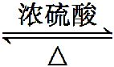CH₃COOC₂H₅(l)+H₂O(l) ΔH=-8.62 kJ·mol⁻¹
已知CH₃COOH、C₂H₅OH和CH₃COOC₂H₅的沸点依次为118℃、78℃和77℃。
在其他条件相同时,某研究小组进行了多次实验,实验结果如图所示。
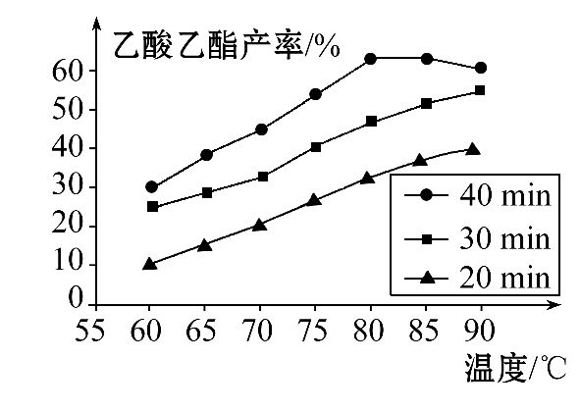
(1)该研究小组的实验目的是 _________ 。
(2)60℃下反应40 min与70℃下反应20 min相比,前者的平均反应速率_____后者(填“小于”“等于”或“大于”)。
(3)如图所示,反应时间为40 min、温度超过80℃时,乙酸乙酯产率下降的原因可能是 __________ __ (写出两条)。
【解析】Ⅰ.(1)S燃烧生成SO₂,其燃烧热为
ΔH=-297 kJ·mol⁻¹。
(2)ΔH₂=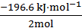×0.8 mol
=-78.64 kJ·mol⁻¹。
Ⅱ.(1)根据图示,可知该实验目的为探究反应温度、反应时间对乙酸乙酯产率的影响。
(2)根据图示,60℃下反应40 min时产率为30%,70℃下反应20 min时产率为20%。<,所以前者平均反应速率小于后者。
(3)该反应为放热反应,升温,平衡左移,造成产率下降;升温,也会造成乙醇、乙酸的大量挥发,造成产率下降。
答案:Ⅰ.(1)S(s)+O₂(g)SO₂(g) ΔH=-297 kJ·mol⁻¹
(2)-78.64
Ⅱ.(1)探究反应温度、反应时间对乙酸乙酯产率的影响
(2)小于
(3)反应可能已达平衡状态,温度升高平衡向逆反应方向移动;温度过高,乙醇和乙酸大量挥发使反应物利用率下降
11.(16分)(2015·梅州模拟)科学家利用太阳能分解水生成的氢气在催化剂作用下与二氧化碳反应生成甲醇,并开发出直接以甲醇为燃料的燃料电池。已知H₂(g)、CO(g)和CH₃OH(l)的燃烧热ΔH分别为-285.8 kJ·mol⁻¹、-283.0 kJ·mol⁻¹和-726.5 kJ·mol⁻¹。请回答下列问题:
(1)用太阳能分解10 mol水消耗的能量是 ___kJ。
(2)甲醇不完全燃烧生成一氧化碳和液态水的热化学方程式为 ____ 。
(3)在容积为2 L的密闭容器中,由CO₂和H₂合成甲醇,在其他条件不变的情况下,考查温度对反应的影响,实验结果如下图所示(注:T₁、T₂均大于300℃):
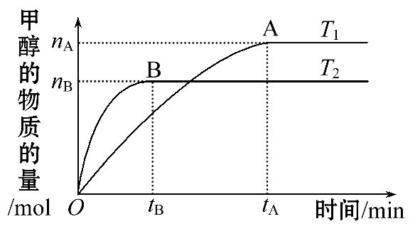
下列说法正确的是 (填序号)。
①温度为T₁时,从反应开始到平衡,生成甲醇的平均速率为v(CH₃OH)=mol·L⁻¹·min⁻¹
②该反应在T₁时的平衡常数比T₂时的小
③该反应为放热反应
④处于A点的反应体系从T₁变到T₂,达到平衡时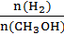增大
(4)在T₁温度时,将1 mol CO₂和3 mol H₂充入一密闭恒容容器中,充分反应达到平衡后,若CO₂转化率为α,则容器内的压强与起始压强之比为 。
【解析】(1)根据氢气的燃烧热写出热化学方程式:
H₂(g)+1/2O₂(g)H₂O(l) ΔH₁=-285.8 kJ·mol⁻¹①,则分解10 mol水消耗能量为2 858 kJ。
(2)根据燃烧热写出热化学方程式:
CH₃OH(l)+3/2O₂(g)CO₂(g)+2H₂O(l) ΔH₂=-726.5 kJ·mol⁻¹②
CO(g)+1/2O₂(g)CO₂(g) ΔH₃=-283.0 kJ·mol⁻¹③
方程式②-③可得:CH₃OH(l)+O₂(g)CO(g)+2H₂O(l),
则ΔH=ΔH₂-ΔH₃=-726.5 kJ·mol⁻¹-(-283.0 kJ·mol⁻¹)=-443.5 kJ·mol⁻¹。
(3)方程式①×3-②可得:
CO₂(g)+3H₂(g)CH₃OH(l)+H₂O(l),
则ΔH=3ΔH₁-ΔH₂=3×(-285.8 kJ·mol⁻¹)-(-726.5 kJ·mol⁻¹)=-130.9 kJ·mol⁻¹。
v(CH₃OH)=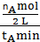=mol·L⁻¹·min⁻¹,①错误。温度越高反应速率越快,先达到平衡,则T₂>T₁。该反应是放热反应,升温平衡逆向移动,平衡常数减小,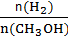增大,②错误,③、④正确。
(4)温度大于300℃时甲醇和水都为气态,根据化学反应方程式:
CO₂+3H₂CH₃OH+H₂O
起始物质的量(mol) 1 3 0 0
转化物质的量(mol) α 3α α α
平衡物质的量(mol)1-α 3-3α α α
压强之比等于物质的量之比,则p_{平}/p_{始}=(4-2α)/4=(2-α)/2。
答案:(1)2 858 (2)CH₃OH(l)+O₂(g)CO(g)+2H₂O(l) ΔH=-443.5 kJ·mol⁻¹
(3)③④ (4)(2-α)/2
12.(16分)碳、氮和铝的单质及其化合物在工农业生产和生活中有重要的作用。
(1)真空碳热还原—氯化法可实现由铝矿制备金属铝,其相关的热化学方程式如下:
2Al₂O₃(s)+2AlCl₃(g)+6C(s)6AlCl(g)+6CO(g) ΔH=akJ·mol⁻¹
3AlCl(g)2Al(l)+AlCl₃(g) ΔH=bkJ·mol⁻¹
反应Al₂O₃(s)+3C(s)2Al(l)+3CO(g)的ΔH= kJ·mol⁻¹(用含a、b的代数式表示);
(2)用活性炭还原法可以处理氮氧化物。某研究小组向某密闭容器中加入一定量的活性炭和NO,发生反应C(s)+2NO(g)N₂(g)+CO₂(g) ΔH=QkJ·mol⁻¹。
在T₁℃时,反应进行到不同时间测得各物质的浓度如下:
时间(min)  浓度(mol·L⁻¹) | 0 | 10 | 20 | 30 | 40 | 50
NO | 1.00 | 0.68 | 0.50 | 0.50 | 0.60 | 0.60
N₂ | 0 | 0.16 | 0.25 | 0.25 | 0.30 | 0.30
CO₂ | 0 | 0.16 | 0.25 | 0.25 | 0.30 | 0.30
①0～10 min内,NO的平均反应速率v(NO)= ,T₁℃时,该反应的平衡常数K= ____;
②30 min后,只改变某一条件,反应重新达到平衡,根据上表中的数据判断改变的条件可能是 (填字母编号)。
a.通入一定量的NO
b.加入一定量的活性炭
c.加入合适的催化剂
d.适当缩小容器的体积
③若30 min后升高温度至T₂℃,达到平衡时,容器中NO、N₂、CO₂的浓度之比为
3∶1∶1,则Q 0(填“>”或“<”)。
④在恒容条件下,能判断该反应一定达到化学平衡状态的依据是
(填选项编号)。
a.单位时间内生成2nmol NO(g)的同时消耗nmol CO₂(g)
b.反应体系的温度不再发生改变
c.混合气体的密度不再发生改变
d.反应体系的压强不再发生改变
【解析】(1)将第一个方程式除以2与第二个方程式相加得Al₂O₃(s)+3C(s)2Al(l)+3CO(g),则ΔH=0.5a+b;
(2)①v(NO)=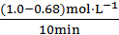=0.032 mol·L⁻¹·min⁻¹,
20 min时反应达到平衡状态,K=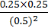=0.25;
②该反应是一个反应前后气体体积不变的化学反应,根据表格知,反应物和生成物浓度都增大,可能的原因是加入某种物质或缩小容器的体积,故选a、d;
③若30 min后升高温度至T₂℃,达到平衡时,容器中NO、N₂、CO₂的浓度之比为
3∶1∶1,平衡向逆反应方向移动,说明逆反应是吸热反应,则正反应是放热反应,故Q<0;
④恒容条件下,体积不变。
a.无论反应是否达到平衡状态,单位时间内生成2nmol NO(g)的同时消耗
nmol CO₂(g),故错误。
b.该反应是放热反应,所以反应体系的温度随着反应的进行而改变,当平衡时,反应体系的温度不变,故正确。
c.反应中有固体参加,反应前后气体的质量不等,所以当反应达到平衡时,混合气体的密度不再变化,故正确。
d.无论反应是否达到平衡状态,压强始终不变,故错误。
答案:(1)0.5a+b
(2)①0.032 mol·L⁻¹·min⁻¹ 0.25
②a、d ③< ④b、c
关闭Word文档返回原板块

